**Ek 21: Politika Belgelerinden Seçili Örnekler**

**MEB 2010-2014 Stratejik Plan**

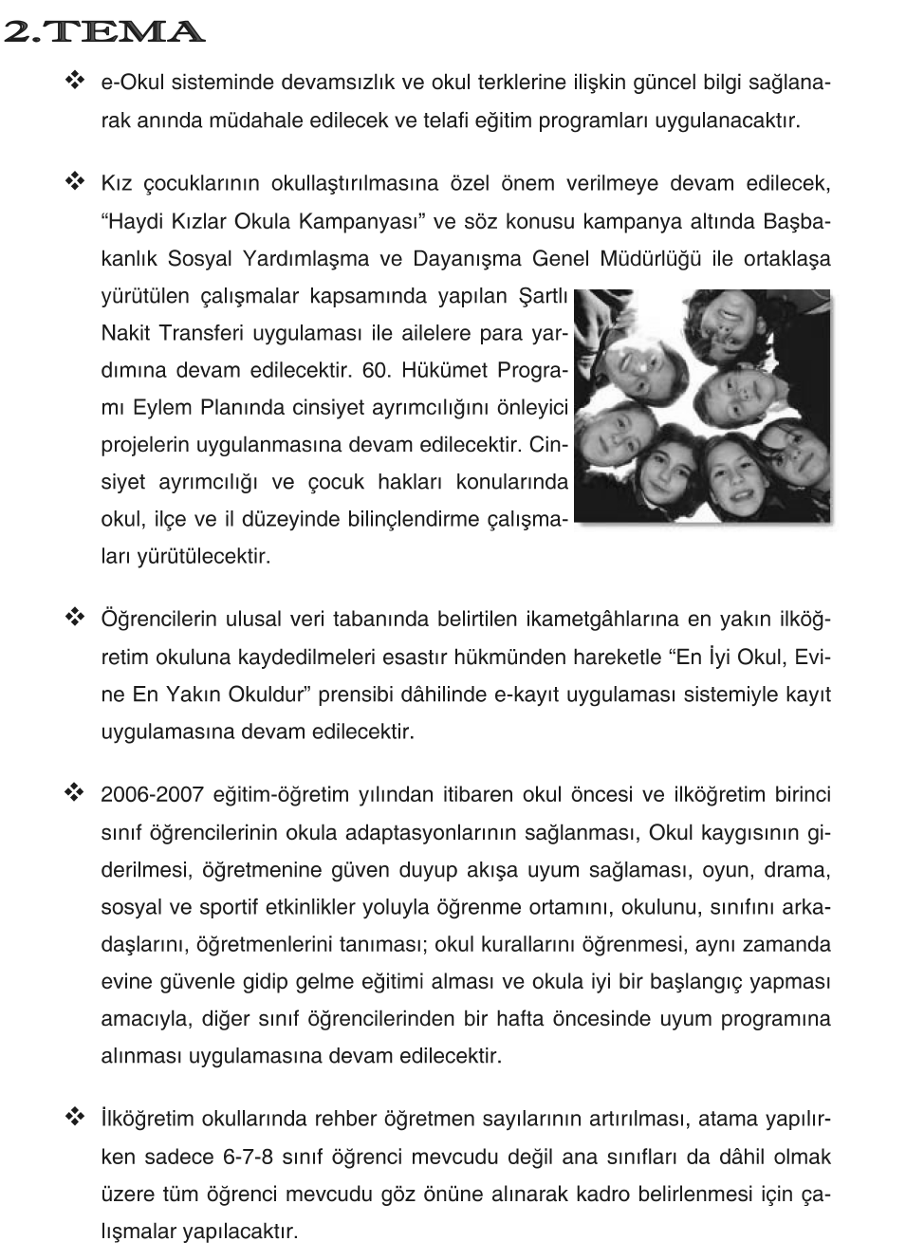

**MEB 2015-2019 Stratejik Plan**

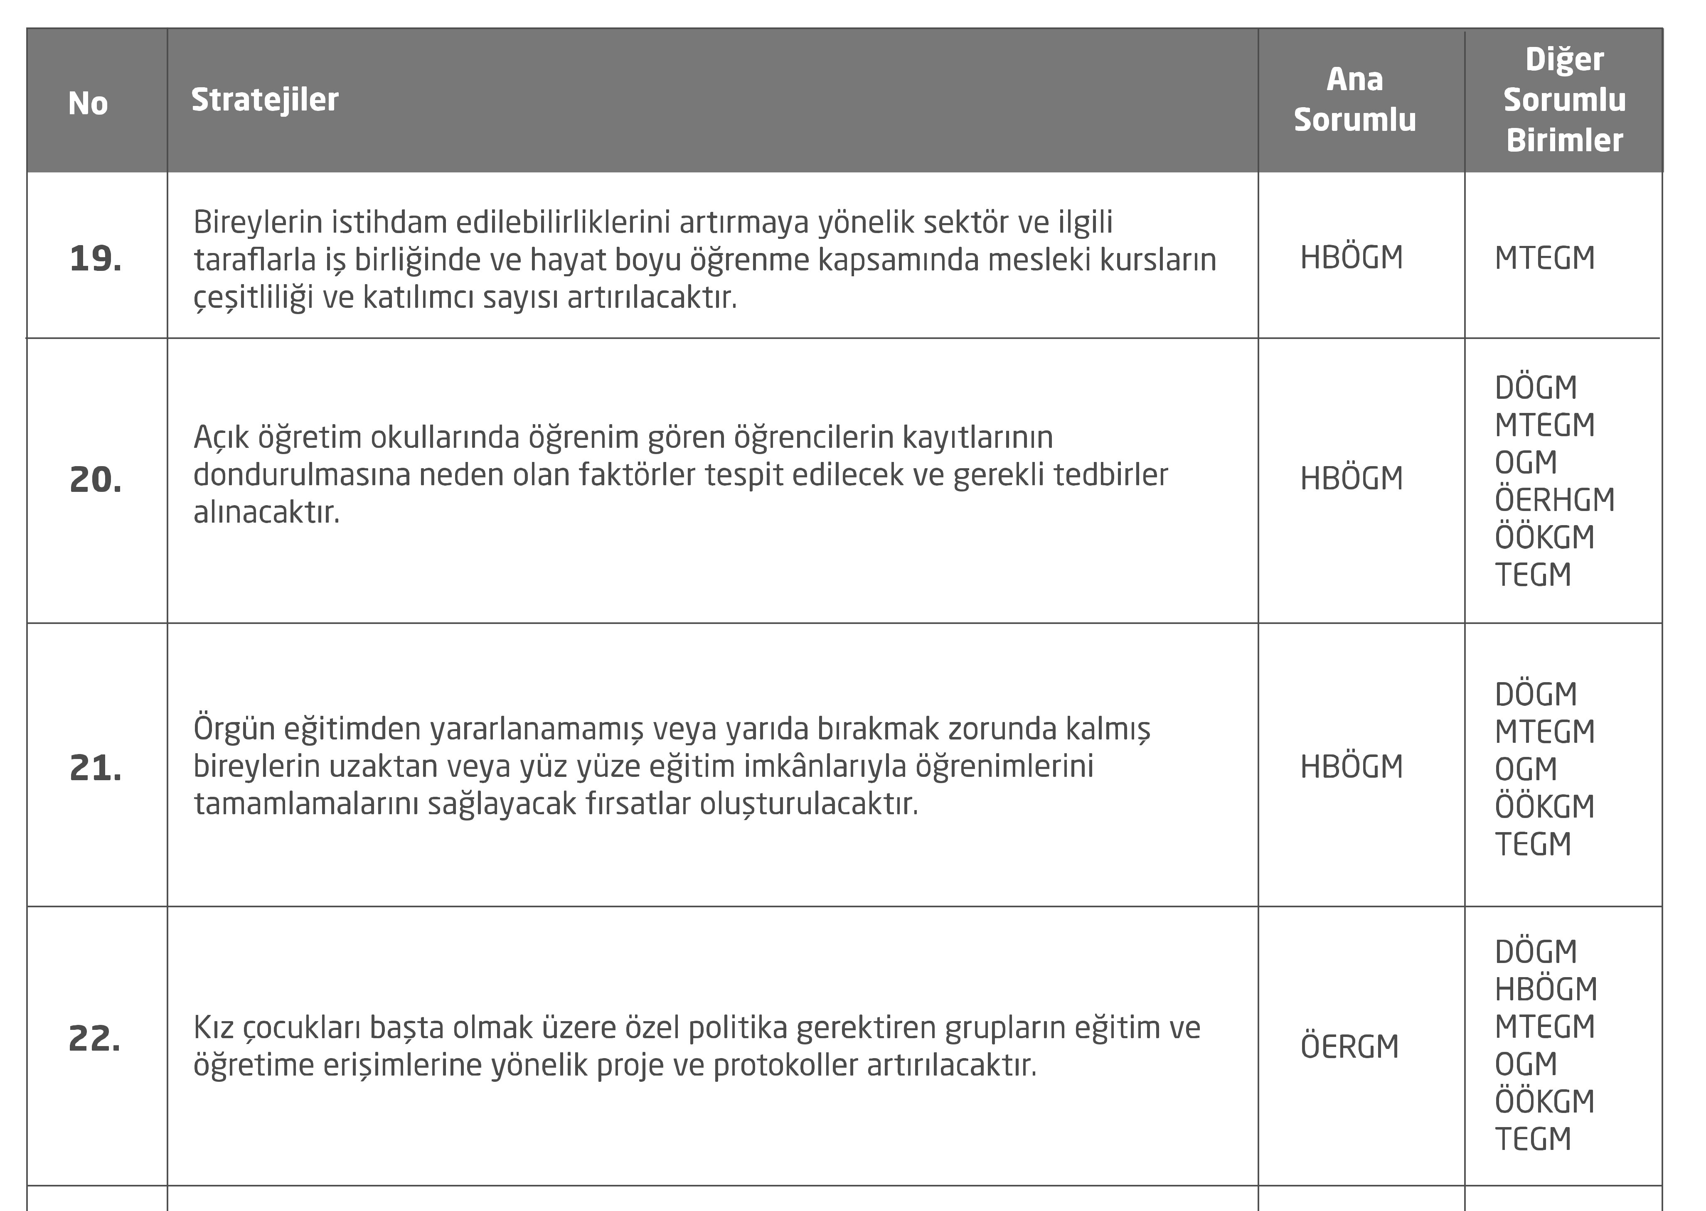

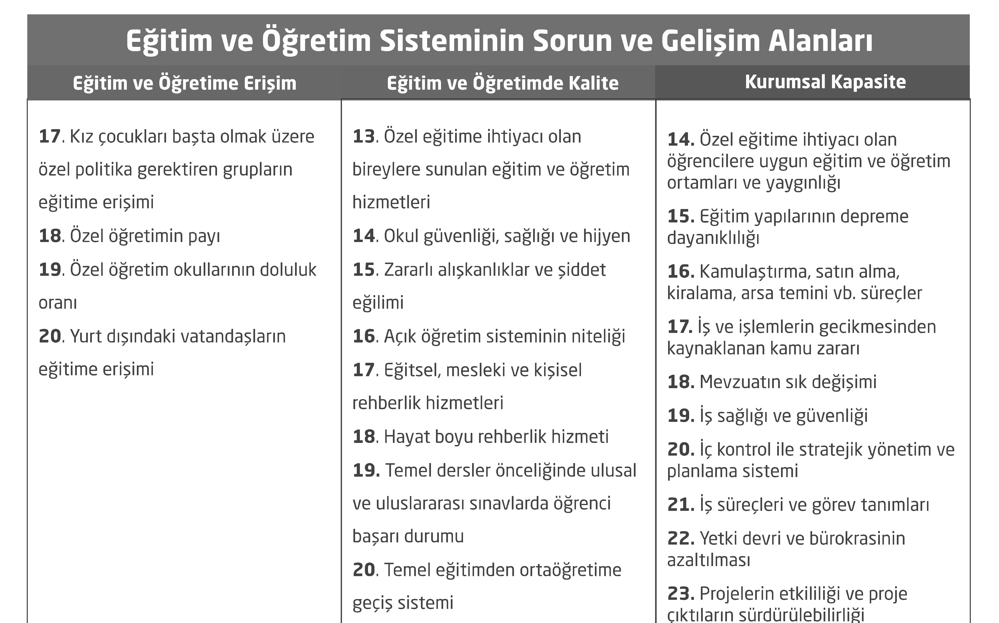

|  |  |  |  |
| --- | --- | --- | --- |
| **TOPLUMSAL CİNSİYET EŞİTLİĞİ ULUSAL EYLEM PLANI (2008-2013)**  **İZLEME VE DEĞERLENDİRME FORMU**  **“KADIN VE EĞİTİM”** | | | |
| **Hedef 1: 9.Kalkınma Planı Hedefleri Dahilinde Eğitimin Her Kademesinde Kız Çocuklarının Okullulaşma Oranları (kayıt, devam ve tamamlama) Arttırılacaktır.** | | | |
| **STRATEJİLER** | **SORUMLU KURULUŞLAR** | **YÜRÜTÜLEN ÇALIŞMALAR** | **PLANLANAN ÇALIŞMALAR** |
| **1.1.** Eğitimin her kademesinde okullulaşmayan kız çocuklarının tespiti, okullulaşmalarının sağlanması için mevzuatın gözden geçirilmesi, işbirliği alanlarının belirlenmesi ve sorumlu kuruluşların kapasitelerinin güçlendirilmesi | **MEB, İçişleri Bakanlığı** |  |  |
| **1.2.** Kız çocuklarının okullulaşma oranını arttırmaya yönelik teşvik politikalarının yaygınlaştırılması | **MEB** |  |  |
| **1.3.** Kız çocuklarının okullulaşma oranının düşük olduğu yörelerde okullulaşma oranını artırmaya yönelik mikro politikalar üretilmesi, politika uygulanmasına katkı sağlayan kaymakamlıklar, yerel yönetimler ve sivil toplum kuruluşları arasındaki işbirliğinin güçlendirilmesi | **MEB,**  **İçişleri Bakanlığı** |  |  |
| **1.4.** Eğitimin her kademesinde kız çocuklarının okullulaşma oranlarının arttırılması için burs, kredi imkanlarının geliştirilmesi, ekonomik ve sosyal destek sağlanması | **MEB, Yüksek Öğrenim Kredi ve Yurtlar Kurumu Genel Müdürlüğü,** |  |  |
| **1.5.** Kırsal alanda kız çocukları için rol-model olan kadın eğitimcilerin sayısının arttırılmasına yönelik teşvik edici çalışmalar yapılması | **MEB** |  |  |
| **1.6.** Kız çocuklarının eğitimde fırsat eşitliğinden yararlanmasının önünde duran engellerin bilimsel araştırmalarla tespit edilerek kız çocuklarına yönelik cinsiyet ayrımcılığına bağlı engellerin ortadan kaldırılması için gereken çalışmaların planlanması ve uygulanması | **MEB,**  **YÖK,** |  |  |
| **1.7.** Temel Eğitime çocuklarını göndermeyen aileler ile okulu terk etme riski taşıyan kız çocuklarının belirlenmesi, izlenmesi ve çözüm üretilmesi | **İçişleri Bakanlığı**  **Millî Eğitim Bakanlığı** |  |  |
| **1.8.** Kız çocuklarının okullulaşma oranlarını artırmak için toplumsal bilincin geliştirilmesi | **MEB, TRT,** |  |  |
| **1.9** Kız çocuklarının okullulaşmasının sağlanması ve terklerin önlenmesi için Millî Eğitim Bakanlığı e-okul veri tabanı ile MERNİS adrese kayıt sisteminin etkinliğinin arttırılması | **MEB,**  **Nüfus ve Vatandaşlık İşleri Gen. Müd.** |  |  |